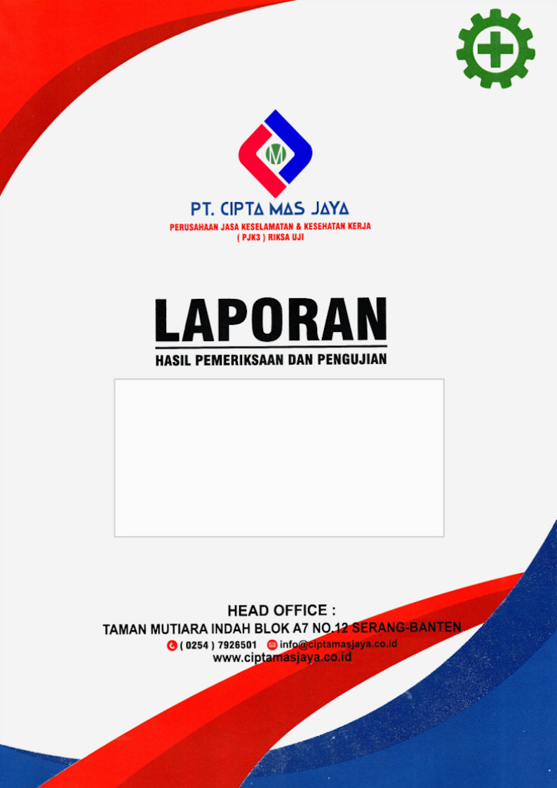

${jenis_pemeriksaan_uppercase} ${nama_pesawat_uppercase}

${nama_perusahaan}
Nomor Laporan :

${nomor_laporan}
Lokasi Unit | : | ${lokasi}
Pabrik Pembuat | : | ${pabrik_pembuat}
Kapasitas Angkat | : | ${kapasitas}
Merk | : | ${merk}
Nomor Seri / No. Unit | : | ${nomor_seri} / ${nomor_unit}

Nomor Sertifikat : ${nomor_sertifikat}

Pemilik | : | ${nama_perusahaan}
Alamat | : | ${alamat_perusahaan}
Jenis Pesawat | : | ${nama_pesawat_uppercase}
No Seri | : | ${nomor_seri} / ${nomor_unit}
Nomor Unit | : | ${nomor_unit}
Merk | : | ${merk}
Kapasitas Angkat | : | ${kapasitas}
Tahun Pembuatan | : | ${tahun_pembuatan}
Lokasi Unit | : | ${lokasi}
Pabrik Pembuat | : | ${pabrik_pembuat}
Jenis Pemeriksaan | : | {jenis_pemeriksaan_uppercase}
Lokasi Pemeriksaan | : | ${lokasi}
Tanggal Pemeriksaan | : | ${tanggal_pemeriksaan}
Referensi | : | ${regulasi}
 |  | ${regulasi}

Setelah melakukan pemeriksaan dan pengujian ${nama_pesawat_uppercase} di ${lokasi} Tbk tempat dan pada tanggal tersebut di atas maka dengan ini kami menyimpulkan:

${nama_pesawat_uppercase} yang digunakan tersebut berada dalam keadaan baik dan memenuhi syarat K3 sehingga dapat diajukan ke Dinas Tenaga Kerja dan Transmigrasi setempat untuk mendapatkan Surat Keterangan Layak K3 peralatan tersebut.

Demikian sertifikat ini dibuat dengan sesungguhnya berdasarkan hasil pemeriksaan dan pengujian yang dilakukan sesuai ketentuan Dinas Tenaga Kerja dan Transmigrasi Provinsi Banten.


Serang, ${tanggal_pemeriksaan}
${pjk3}

${pjk3_ttd_cert}
${pjk3_ttd_jabatan}

Daftar Isi

Surat Keterangan Dinas Tenaga Kerja dan Transmigrasi i
Sertifikat ${pjk3} ii
Daftar Isi iii
1. Pendahuluan 1
1.1 Latar Belakang 1
1.2 Tujuan 1
1.3 Ruang Lingkup Pemeriksaan 1
2. Data - data 2
2.1 Data Umum 2
2.2 Data Teknik 3
3. Pemeriksaan Dokumen 4
4. Pemeriksaan Visual 5
4.1 Chain 5
4.2 Hook 6
4.3 Konstruksi 6
4.4 Instalasi Listrik 6
5. Pemeriksaan Alat Pengaman 8
6. Pengujian Tidak Merusak (NDT) 9
7. Pengujian Beban 11
7.1 Pengujian Tanpa Beban 11
7.2 Pengujian Beban Statis 11
8. Kesimpulan dan Saran 12
8.1 Kesimpulan 12
8.2 Saran 12
SKP Perusahaan 13
SKP Tenaga Ahli 14
Sertfikat NDT MT PT II 15
Dokumentasi 16

1. Pendahuluan

1.1 Latar Belakang
Seiring perkembangan industri, khususnya dalam bidang pesawat angkat dan angkut, diperlukan komitmen serius terhadap keselamatan kerja. Banyaknya penggunaan ${nama_pesawat_uppercase} saat ini membuktikan adanya suatu ketergantungan terhadap manfaat dari peralatan tersebut. Akan tetapi, penggunaan ${nama_pesawat_uppercase} juga berpotensi menimbulkan sumber bahaya yang dapat menyebabkan kecelakaan, kerugian materi dan atau nonmateri, hingga kematian. Oleh karena itu diperlukan adanya pengawasan terhadap peralatan yang dapat menimbulkan sumber bahaya tersebut dengan melakukan sertifikasi awal maupun resertifikasi, yang merupakan langkah nyata dalam menanggulangi serta mengurangi angka kecelakaan.
Pemeriksaan dan pengujian diisyaratkan untuk mendapatkan Surat Keterangan Peralatan dari Dinas Tenaga Kerja dan Transmigrasi dengan didasarkan pada :
- Undang - Undang No.1, tahun 1970 Tentang Keselamatan Kerja.
- Peraturan Menteri Tenaga Kerja RI No. Per-08/MEN/2020 tentang Pesawat Angkat dan Angkut.
Dan Standar yang digunakan dalam pengujian ini adalah :
- ASME B30.16 tentang “Over Head Crane”
- ASME B30.10 tentang ”Hook”
- AWS D14.3
- ASME Sect V tentang "Prosedur NDT"

1.2 Tujuan
Tujuan dilakukannya pemeriksaan dan pengujian ini adalah untuk mengetahui apakah ${nama_pesawat_uppercase} ini aman, baik dan memenuhi syarat K3 untuk dioperasikan. Sehingga peralatan, lingkungan maupun pekerja lebih terlindungi.

1.3 Ruang Lingkup Pemeriksaan
Pengujian dan pemeriksaan ini di lakukan di ${lokasi}, adapun lingkup alat yang kami periksa dan uji adalah :

- Pemeriksaan dokumen.
- Pemeriksaan Xsual.
- Pemeriksaan alat pengaman.
- Pengujian tidak merusak (NDT).
- Pengujian beban.

2. Data - data

2.1 Data Umum
Pemilik | : | ${nama_perusahaan}
Alamat | : | ${alamat_perusahaan}
Pemakai | : | ${nama_perusahaan}
Jenis Pesawat | : | ${nama_pesawat_uppercase}
Lokasi Unit | : | ${lokasi}
Pabrik Pembuat | : | ${pabrik_pembuat}
No. Unit | : | ${nomor_unit}
No. Serie Pesawat | : | ${nomor_seri} / ${nomor_unit}
Merk | : | ${merk}
Tempat Pembuatan | : | ${tempat_pembuatan}
Tahun Pembuatan | : | ${tahun_pembuatan}
Kapasitas Angkat | : | ${kapasitas}
Digunakan untuk | : | ${digunakan_untuk}
Tanggal Pemeriksaan | : | ${tanggal_pemeriksaan}

2.2 Data Teknik
Jenis Pesawat | : | ${nama_pesawat_uppercase}
Pabrik Pembuat | : | ${pabrik_pembuat}
Kapasitas | : | ${kapasitas}
Nomor Seri | : | ${nomor_seri} / ${nomor_unit}
Tempat Pembuatan | : | ${tempat_pembuatan}
Tahun Pembuatan | : | ${tahun_pembuatan}
Tinggi Angkat | :
Hoisting Speed | : | -
Hoisting Motor | : | -
Panjang Travelling | : | -
Tinggi Girder | : | -
Panjang Span | : | -

3. Pemeriksaan Dokumen

Jenis Pesawat | : | ${nama_pesawat_uppercase}
Lokasi Unit | : | ${lokasi}
Pabrik Pembuat | : | ${pabrik_pembuat}
No. Unit | : | ${nomor_unit}
No. Serie Pesawat | : | ${nomor_seri} / ${nomor_unit}
Merk | : | ${merk}
Tempat Pembuatan | : | ${tempat_pembuatan}
Tahun Pembuatan | : | ${tahun_pembuatan}
Kapasitas Angkat | : | ${kapasitas}
Digunakan untuk | : | ${digunakan_untuk}
Tanggal Pemeriksaan | : | ${tanggal_pemeriksaan}

No | Dokumen yang diperiksa | Ada | Tidak ada | Keterangan
1 | Drawing | √ | -
2 | Technical Spesifications Data | √ | -
3 | Operation Instruction | √ | -
4 | Laporan Riksa Uji Terakhir | √ | -
5 | Sertifikat Operator & SIO | √ | -

Catatan :
Hasil Pemeriksaan Dokumen | :
Lengkap
Saran & Rekomendasi | :

4. Pemeriksaan Visual

Pemeriksaan Visual dilakulan terhadap bagian-bagian ${nama_pesawat_uppercase}, yakni : chain, hook, konstruksi, instalasi listrik dan safety device.

4.1 Chain
Part | Spesifikasi | Actual |  | Chain inspection | Condition
a |  | mm |  | Corrosion | Baik
b |  | mm |  | Wear | Baik
c |  | mm |  | Crack | Tidak ada
d |  | mm |  | Deformation | Tidak ada
e |  | mm
f |  | mm

a
b
c
d
e
f (5 chain)

4.2 Hook
Part | Dimensi |  | 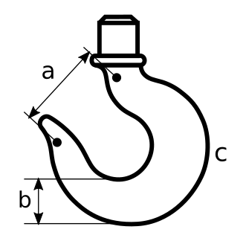
a | mm
b | mm
c | mm

No | Pemeriksaan | Kondisi |  | Keterangan
No | Pemeriksaan | Baik | Buruk | Keterangan
1 | Safety latch | √ | -
2 | Swivel (putaran) | √ | -
3 | Trunion | √ | -
4 | Wear | √ | -
5 | Crack | √ | -
6 | Twist / bend | √ | -

4.3 Konstruksi
No | Pemeriksaan | Kondisi |  | Keterangan
No | Pemeriksaan | Baik | Buruk | Keterangan
1 | Girder / Bridge | √ | -
2 | Rell and beam travelling | √ | -
3 | Rell Traversing | √ | -
4 | Foundation Construction | √ | -
5 | Frame Construction | √ | -
6 | Working Floor | √ | -
7 | Stairs ( Tangga ) | √ | -

4.4 Instalasi Listrik
No | Pemeriksaan | Kondisi |  | Keterangan
No | Pemeriksaan | Baik | Buruk | Keterangan
1 | Switch Control | √ | -
2 | Pendant Switch | √ | -
3 | Kabel Pendant | √ | -
4 | Kawat Penguat Kabel Pendant | √ | -
5 | Roda penghantar kabel pd trolley | √ | -
6 | Pengatur penghantar kabel pd trolley | √ | -
7 | Grounding | - | -

Catatan :
Hasil Pemeriksaan Visual | :
Dari hasil pemeriksaan tersebut dalam kondisi baik
Saran & Rekomendasi | :

5. Pemeriksaan Alat Pengaman

No | Pemeriksaan | Kondisi |  | Keterangan
No | Pemeriksaan | Baik | Buruk | Keterangan
1 | Limit Switch Travelling | √ | -
2 | Limit Switch Traversing | √ | -
3 | Limit Switch Hoisting | √ | -
4 | Limit Switch Overload | √ | -
5 | Limit Switch Lowering | √ | -
6 | Sirine Travelling Alarm | √ | -
7 | Alarm Light | √ | -
8 | Stoper Travelling | √ | -
9 | Stoper Bumper Travelling | √ | -
10 | Stoper Bumper Traversing | √ | -
11 | Travelling Brake | √ | -
12 | Traversing Brake | √ | -
13 | Hoisting Brake | √ | -
14 | Stoper Traversing | √ | -

Catatan :
Hasil Pemeriksaan Alat Pengaman | :
Dari Hasil Pemeriksaan Alat Pengaman Dalam Keadaan Baik
Saran & Rekomendasi | :

6. Pengujian Tidak Merusak (NDT)

Perusahaan | : | ${nama_perusahaan} |  | Lokasi Pemeriksaan | : | ${lokasi}
Pemeriksaan | : | ${jenis_pemeriksaan} |  | Lokasi Pemeriksaan | : | ${lokasi}
Pesawat | : | ${nama_pesawat} |  | Tanggal Pemeriksaan | : | ${tanggal_pemeriksaan}
No. Serie / No. Unit | : | ${nomor_seri} / ${nomor_unit} |  | Area Pemeriksaan | : | Hook

Standar yang digunakan | Kriteria Penerimaan | Material | Lain-lain
ASME Sect. V | ASME B30.10 | Carbon Steel | N/A

Bahan yang digunakan | Tipe |  | Merek | Penerapan |  | Waktu
PENETRANT |  | Non Fluorescent | Magnaflux  (SKL-SP2) |  | Brushing | 10 Menit
  √
  √
PENETRANT |  |  | Magnaflux  (SKL-SP2) |  | Spraying
PENETRANT |  | Fluorescent | Magnaflux  (SKL-SP2) |  | Others

DEVELOPER |  | Dry Developer | Magnaflux  (SKD-S2) |  | Brushing
DEVELOPER |  |  | Magnaflux  (SKD-S2) |  | Spraying | 5 Menit
  √
DEVELOPER |  | Wet Developer | Magnaflux  (SKD-S2) |  | Others
  √

REMOVAL |  | Water Washable | Magnaflux  (SKC-S) |  | Brushing
  √
REMOVAL |  | Post Emusified | Magnaflux  (SKC-S) |  | Spraying
REMOVAL |  | Solvent Removable | Magnaflux  (SKC-S) |  | Others
  √

Identifikasi Titik Test | Hasil Pemeriksaan | Keterangan
Spot 1 | Baik

Sketsa Lokasi Penetrant | Foto
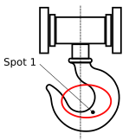 | 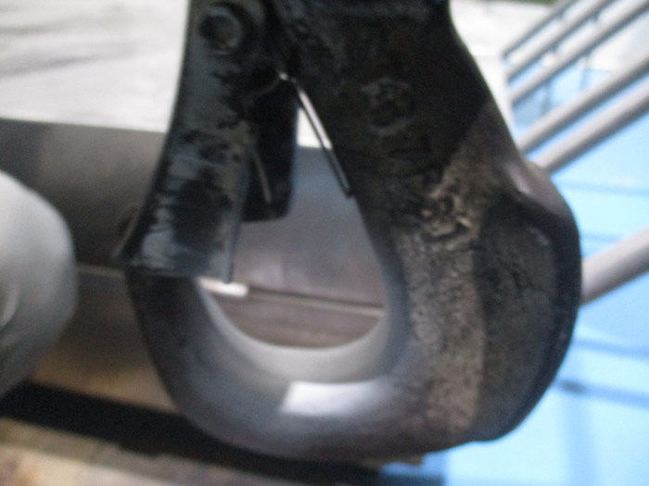

Catatan :
Hasil Pengujian Tidak Merusak (NDT) | :
Dari hasil pengujian NDT pada Hook dalam kondisi baik
Saran & Rekomendasi | :

Serang, ${tanggal_pemeriksaan}
Diperiksa Oleh :

HARIS FERDIANSYAH
NDT MT PT II

7. Pengujian Beban

Jenis Pesawat | : | ${nama_pesawat_uppercase}
Lokasi Unit | : | ${lokasi} Tbk
Pabrik Pembuat | : | ${pabrik_pembuat}
No. Unit | : | ${nomor_unit}
No. Serie Pesawat | : | ${nomor_seri} / ${nomor_unit}
Merk | : | ${merk}
Tahun Pembuatan | : | ${tahun_pembuatan}
Kapasitas Angkat | : | ${kapasitas}
Digunakan untuk | : | ${digunakan_untuk}
Tanggal Pemeriksaan | : | ${tanggal_pemeriksaan}

7.1 Pengujian Tanpa Beban
No | Pemeriksaan Terhadap | Hasil Pemeriksaan
1. | Gerakan Berjalan (Travelling) | Kondisi baik
2. | Gerakan Angkat (Hoisting) | Kondisi baik
3. | Safety DeXce (Anti two block) | Kondisi baik
4. | Brake Hoist | Kondisi baik
5. | Brake Travelling | Kondisi baik

7.2 Pengujian Beban Statis
No | Berat beban uji | Test Uji | Waktu Tahan | Hasil Pemeriksaan
1 | 2 Ton | 50 cm | 5 menit | Baik
2 | - | - | - | -
3 | - | - | - | -

Catatan :
Hasil Pengujian Beban Dinamis dan Beban Statis | :
Dari hasil pengujian beban dinamis dan statis dalam kondisi baik
Saran & Rekomendasi | :

8. Kesimpulan dan Saran

8.1 Kesimpulan
Berdasarkan hasil pemeriksaan dan pengujian ${nama_pesawat_uppercase} maka diperoleh hasil sebagai berikut :

- Pemeriksaan dokumen, ${nama_pesawat_uppercase} dinyatakan memiliki kelengkapan dokumen lengkap.
- Pemeriksaan Visual, ${nama_pesawat_uppercase} dinyatakan dalam keadaan baik.
- Pemeriksaan alat pengaman, ${nama_pesawat_uppercase} dinyatakan dalam keadaan baik.
- Pengujian tidak merusak (NDT), ${nama_pesawat_uppercase} dinyatakan dalam keadaan baik.
- Pengujian beban, ${nama_pesawat_uppercase} dinyatakan dalam keadaan baik.

maka berdasarkan hasil pemeriksaan dan pengujian yang telah dilaksanakan, maka ${nama_pesawat_uppercase} tersebut di atas kami nyatakan BAIK dan memenuhi syarat K3 untuk dioperasikan dengan tetap mengutamakan prinsip-prinsip keselamatan dan kesehatan kerja serta diwajibkan memenuhi persyaratan yang ada dalam laporan pemeriksaan dan pengujian.

8.2 Saran
Adapun saran-saran untuk tindak lanjut dalam pengoperasian pesawat adalah:

- Dilarang mengangkat dan memindahkan barang di atas beban maksimum yang diizinkan.
- Setiap operator harus mempunyai lisensi K3 operator ${nama_pesawat_uppercase}.
- Dalam mengoperasikan ${nama_pesawat_uppercase}, operator harus memenuhi syarat-syarat Keselamatan dan Kesehatan Kerja (K3) dengan memakai Alat Pelindung diri (APD) lengkap.

Demikian laporan ini dibuat dengan sebenarnya dan dengan penuh rasa tanggung jawab dan hasil Riksa Uji tersebut mencerminkan temuan kami pada waktu dan tempat Riksa Uji, ketentuan dan saran selanjutnya ditetapkan oleh Dinas Tenaga Kerja dan Transmigrasi Provinsi Banten.

Serang, ${tanggal_pemeriksaan}

Diperiksa Oleh:
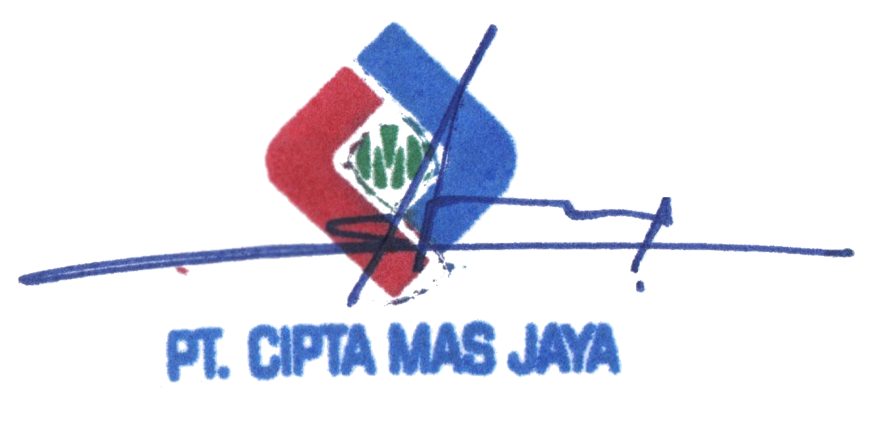
${pjk3}

${pjk3_ttd_cert}
${ahli_k3}
${ahli_k3_skp}

SKP Perusahaan

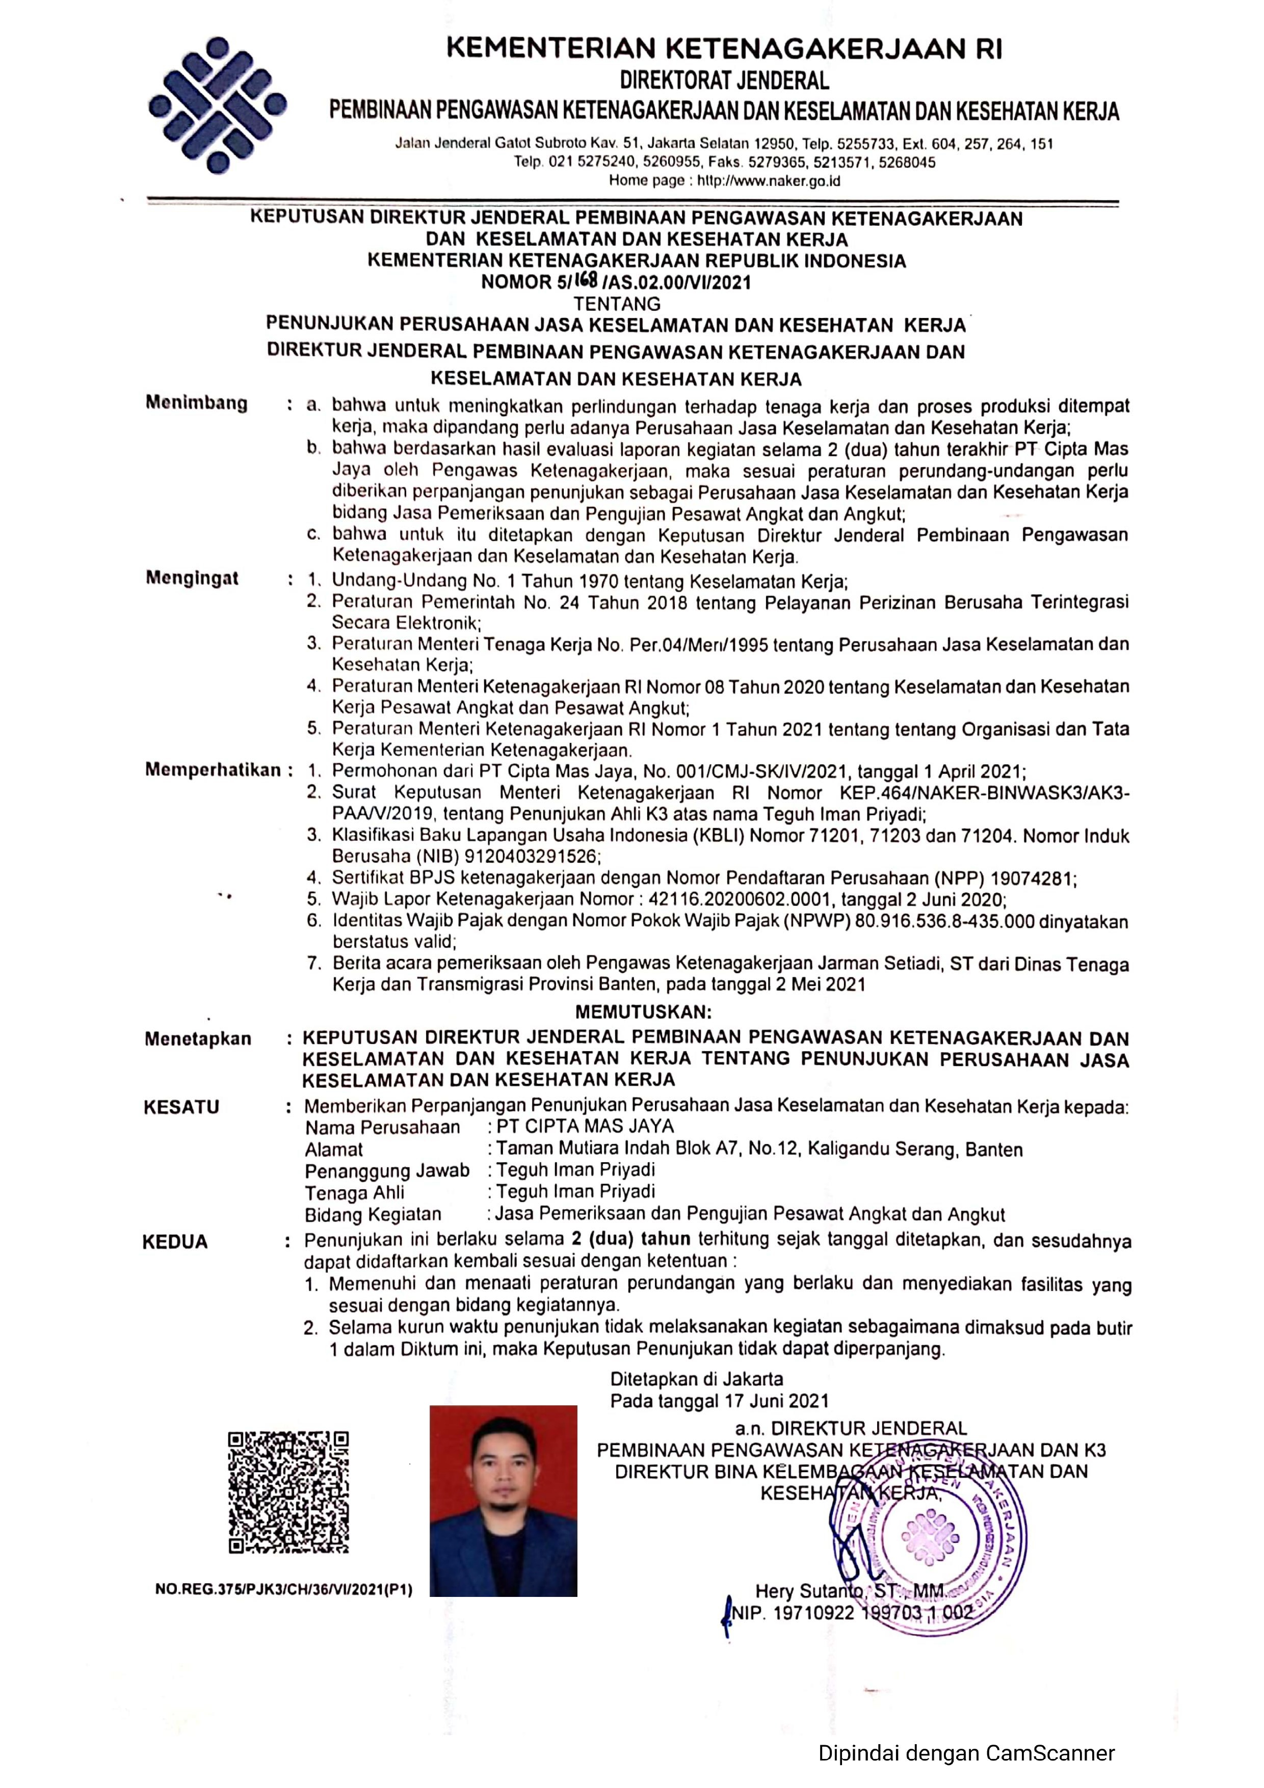

SKP Tenaga Ahli

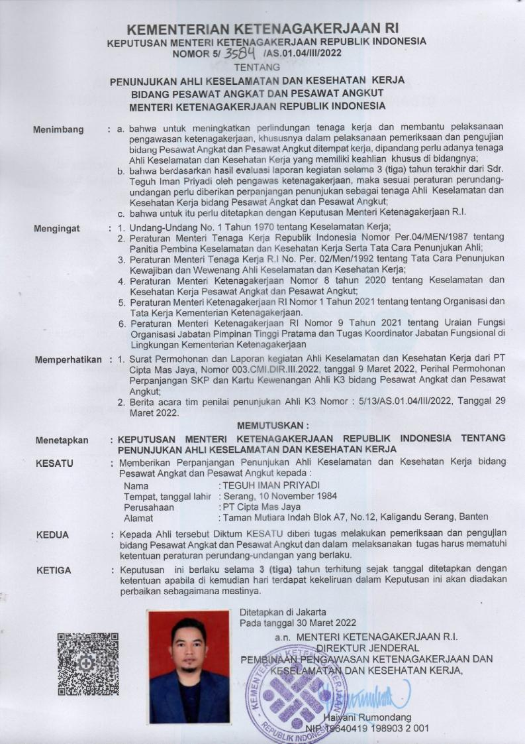

Sertfikat NDT MT PT II

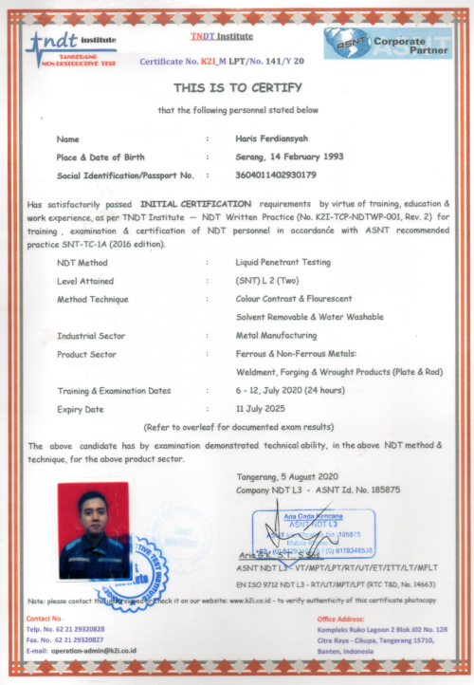

Dokumentasi

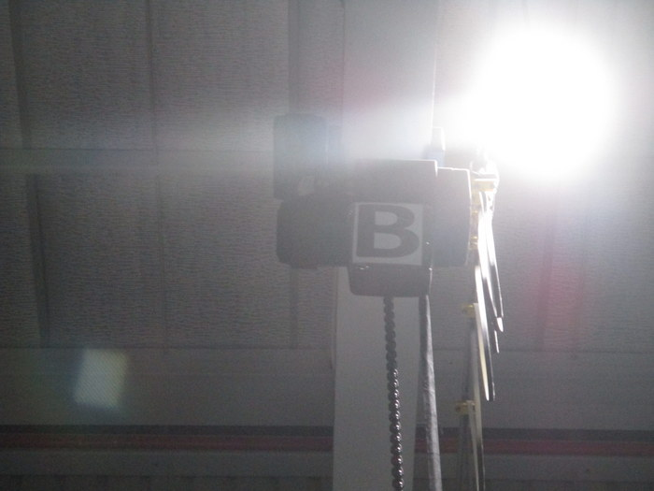  PEMERIKSAAN VISUAL | 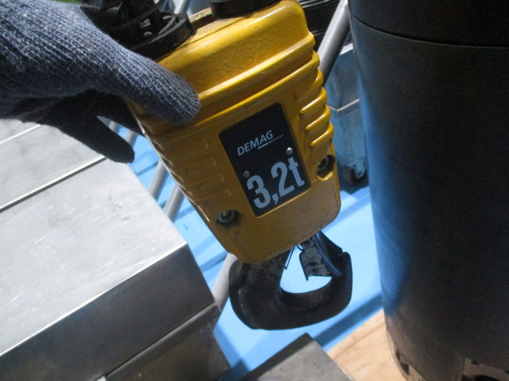  PEMERIKSAAN VISUAL
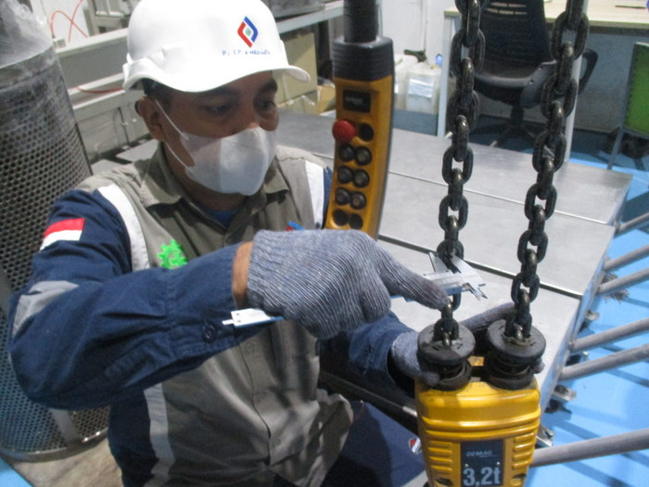  PENGUKURAN DIMENSI CHAIN | 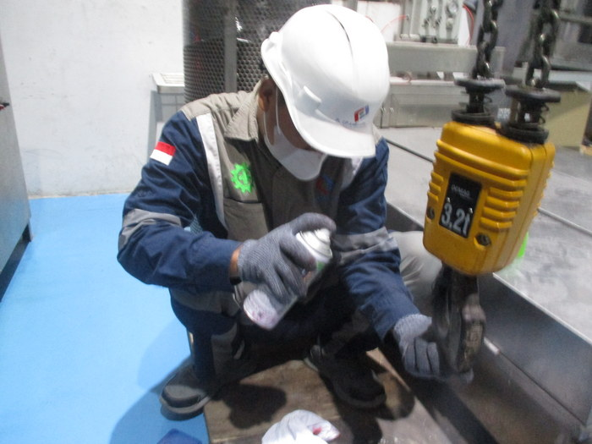  PENGUJIAN NDT
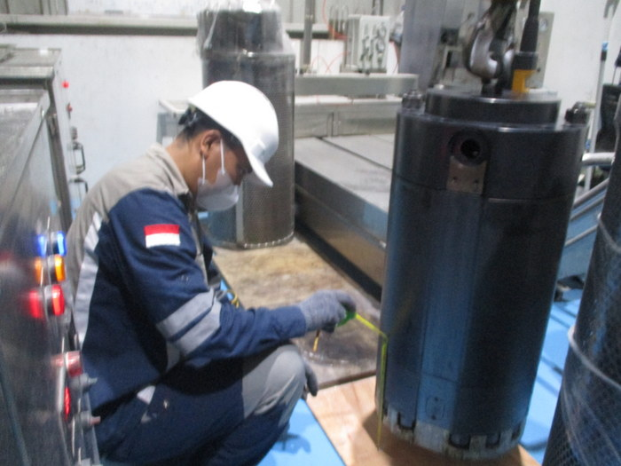  PENGUJIAN BEBAN | 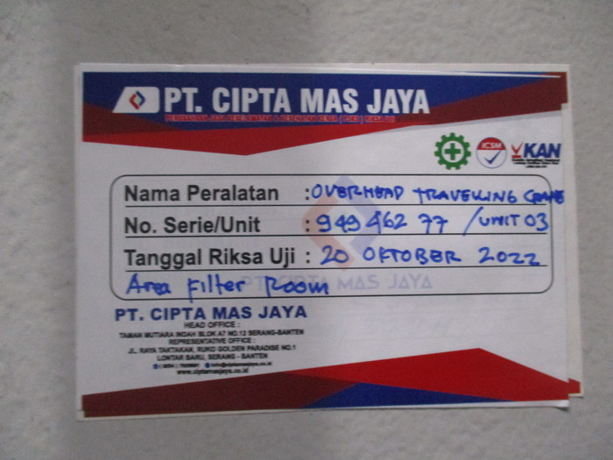  STICKER PEMERIKSAAN

